安丘市司法局2020年政府信息公开工作年度报告

本报告根据修订后的《中华人民共和国政府信息公开条例》（以下简称《条例》），结合部门实际编制而成。全文包括总体情况、主动公开政府信息情况、收到和处理政府信息公开申请情况、政府信息公开行政复议行政诉讼情况、存在的主要问题及改进情况、其他需要报告的事项等六部分。报告中所列数据的统计期限自2020年1月1日起至2020年12月31日止。 本报告电子版可在安丘市人民政府门户网站政府信息公开专栏（http://xxgk.anqiu.gov.cn）查看或下载。如对本报告有任何疑问，请与安丘市司法局办公室联系（地址：安丘市人民路345号，邮编：262100，电话：0536-4221783，邮箱：sfxz2007@163.com）。
一、总体情况
2020年，安丘市司法局认真贯彻认真贯彻落实《条例》要求，进一步调整优化公开目录，深入拓展公开渠道，以深化公开内容为核心，进一步拓宽公开渠道，持续丰富公开形式，及时回应社会关切，不断提升政府信息公开工作力度和实效，突出政府信息公开重点，提高政府信息公开水平，工作机制进一步完善，公开内容进一步深化。
（一）主动公开政府信息的情况
1.公开情况。截止2020年12月31日，我局主动公开政府信息227条，其中，通过安丘市政府门户网站共主动公开信息54条，通过政务微信主动公开信息87条,通过信息宣传栏等其他途径主动公开信息86条。根据《政府信息公开条例》第二十条第（二）款要求，在机构改革完成后，第一时间更新机关职能、机构设置、办公地址、联系方式、负责人姓名等内容，并在市政府信息公开专栏公布。
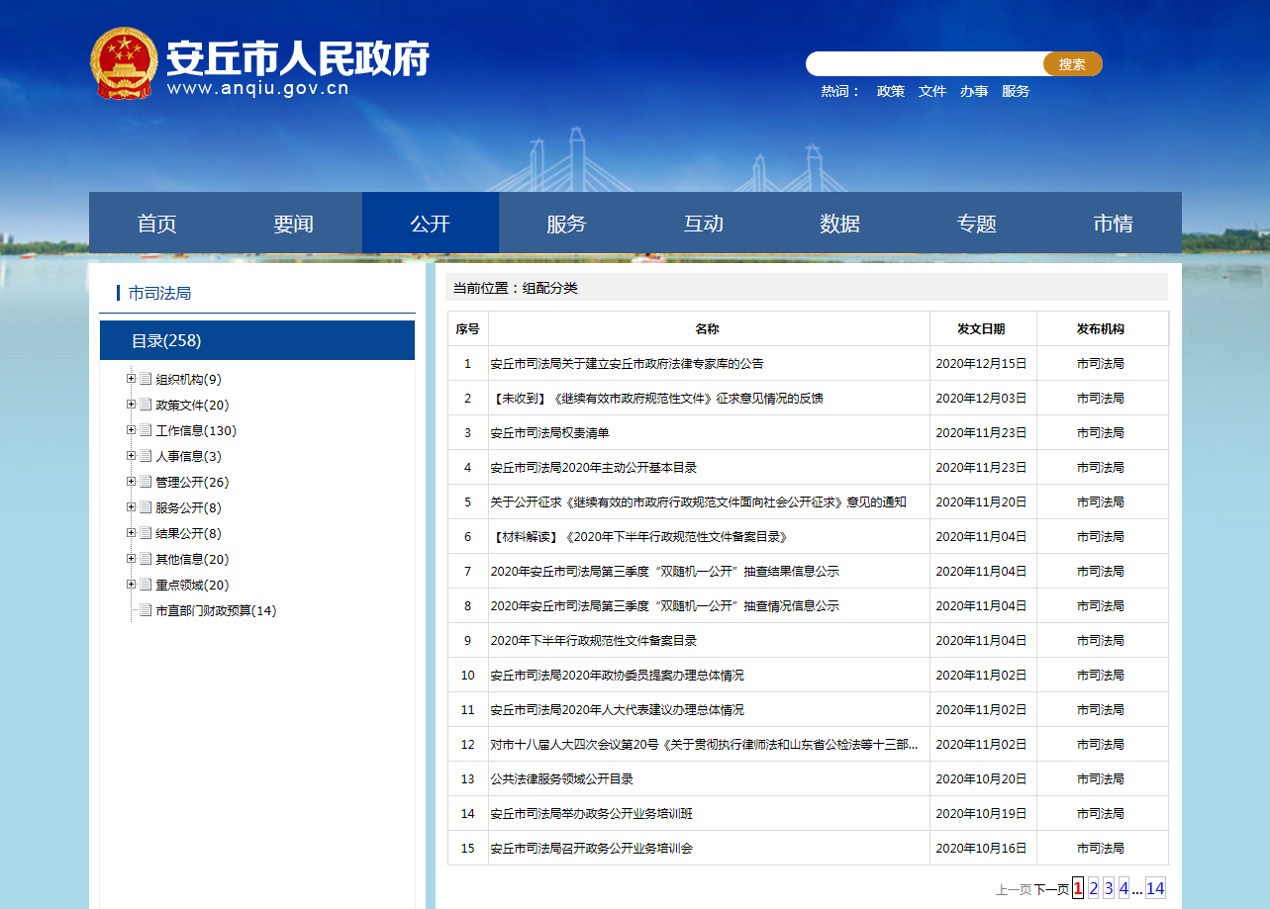
2.信息公开形式。我局主要通过“安丘市人民政府门户网站”和“安丘市司法局”政务微信公众号公开发布，严格按照发布信息的要求，第一时间做到信息公开。
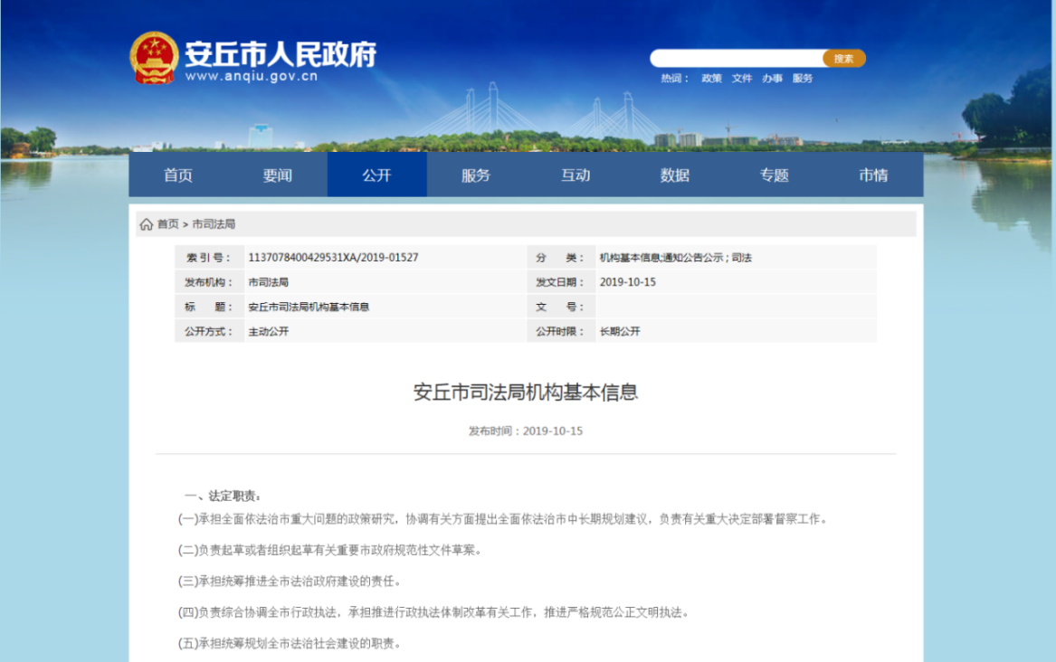
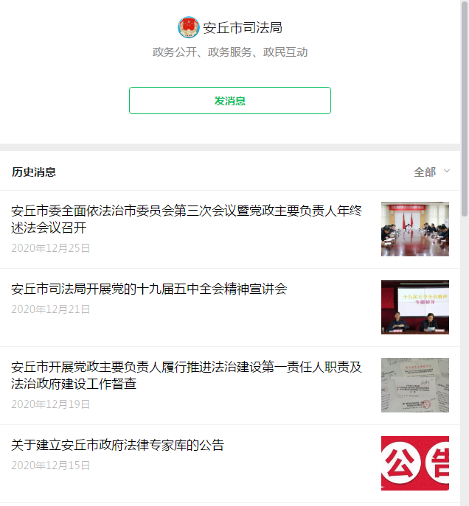
- 因政府信息公开申请行政复议、提起行政诉讼情况。2020年，我局没有因政府信息公开工作而被申请行政复议或被提起行政诉讼的情况。
- 加强政策解读。按照“谁起草 谁解读”的原则，同步制定发布政策解读文件9件。
5.加强行政权力运行公开。按照上级要求，全面梳理了市司法局的行政权力责任事项，将权力清单、责任清单两单融合为权责清单，并在政府信息公开专栏进行公开。推进重大决策预公开，公开征求意见。
6.及时公开重点领域及财政领域信息。根据《政府信息公开条例》第二十条第（七）款要求，及时发市司法局2020年财政预决算情况。
（二）依申请公开政府信息办理情况
2020年，我局未接到要求公开政府信息的申请件。
（三）加强政府信息管理
进一步完善公开机制，制定《安丘市司法局2020年政务公开工作方案》，明确由办公室负责政府信息公开工作的指导、协调和监督，并承担须公开信息的网站录入工作成立了以副局长为组长，各科室负责人为成员的政府信息公开领导小组，将公开事项落实到各科室、单位，明确各自职责。以司法行政政务公开为内容，组织司法所、各科室等参加信息公开培训4次。局相关科室负责各自应主动公开信息的分类整理报送工作，将各科室负责人列为为本科室信息公开的第一责任人。
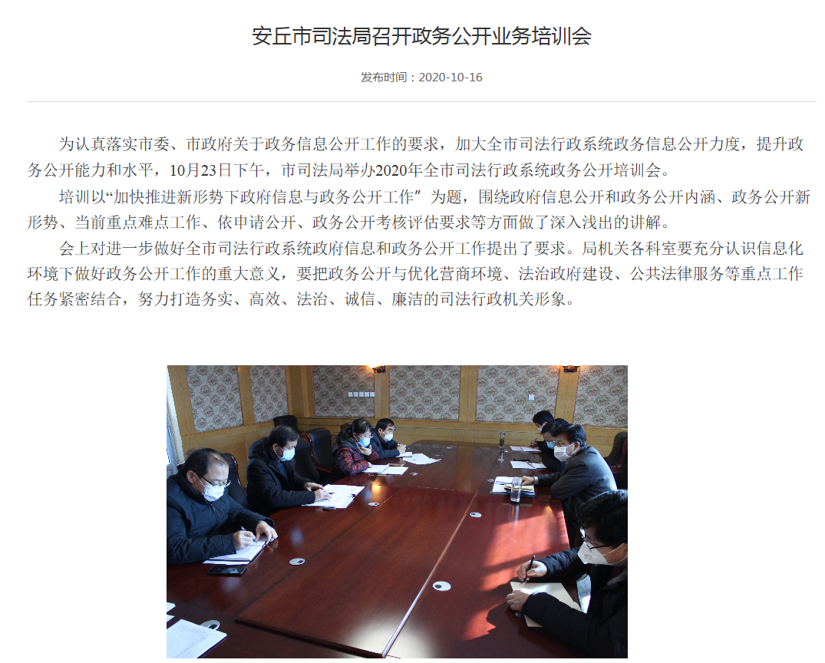
（四）健全信息公开平台建设
严格按照信息发布的要求，强化实体和线下信息公开平台建设，设立市司法局信息公开宣传栏，定期更新涉司法行政工作的工作信息。强化“安丘司法行政”和安丘市政府信息发布平台建设，同时，健全政务舆情收集、研判和回应机制，主动回应重大舆论关切，快速反应、及时发声。
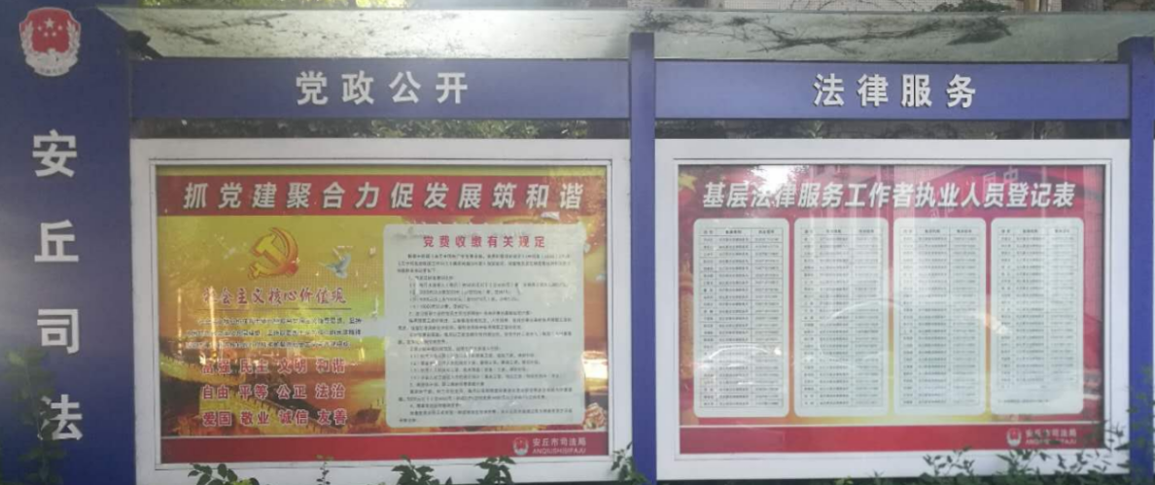

（五）机构建设及人员配置情况
坚持提高站位，根据机构改革、职能转变、人员变动情况，及时对政务公开工作领导小组成员进行调整，形成主要领导亲自抓，分管领导具体抓，专人负责政务公开工作的格局。选派一名专门人员作为信息发布者，及时收集司法行政工作的前沿动态和各科室工作信息，第一时间发布到位。
（六）强化信息公开监督保障
制定了《安丘市司法局信息公开保密审查制度》，按照“谁公开，谁审核，谁负责”的原则，对于要发布的信息，严格遵循制作、审查、审批、发布程序，分管领导和各职能科室对公开信息内容进行保密把关，严禁发布涉及国家机密、商业秘密、个人隐私以及引发社会不稳定、损害公共利益的信息，并建立严格的责任追究制度。同时，政务公开工作领导小组强化监督各科室信息公开的监督考核，定期开展督查，倒逼工作责任落实到位。
（七）工作考核、社会评议和责任追究结果情况
1.建立考核通报制度。主动接受安丘市政府办公室对我局政务信息公开情况的监督，及时做好主动公开工作，认真开展公开工作不到位内容的改进工作。同时，我局根据领导要求，由局办公室牵头定期对各科室政务公开工作进行监督，保证政务公开信息的时效性与准确性，发现问题及时督促相关科室限时整改，整改工作及时反馈局领导。
2.主动听取社会公众意见。一是对于需要向社会进行意见征集的，及时通过政府网站和局公众号进行公示，并注明联系电话和邮箱，积极主动听取社会公众的意见与建议。二是认真参与政府开放日，并通过《行风在线》等渠道，对群众诉求进行及时反馈。
3.责任追究结果情况。2020年我局未出现因信息公开不到位需要进行责任追究的情况。
二、主动公开政府信息情况

第二十条第（一）项
信息内容 |  | 本年新制作数量 | 本年新  公开数量 | 对外公开  总数量
规章 |  | 0 | 0 | 0
规范性文件 |  | 0 | 0 | 0
第二十条第（五）项
信息内容 |  | 上一年项目数量 | 本年增/减 | 处理决定数量
行政许可 |  | 3 | 0 | 0
其他对外管理服务事项 |  | 0 | 0 | 0
第二十条第（六）项
信息内容 |  | 上一年项目数量 | 本年增/减 | 处理决定数量
行政处罚 |  | 4 | 0 | 0
行政强制 |  | 0 | 0 | 0
第二十条第（八）项
信息内容 |  | 上一年项目数量 | 本年增/减
行政事业性收费 |  | 0 | 0
第二十条第（九）项
信息内容 | 采购项目数量 |  | 采购总金额
政府集中采购 | 0 |  | 0

三、收到和处理政府信息公开申请情况
（本列数据的勾稽关系为：第一项加第二项之和，等于第三项加第四项之和） |  |  | 申请人情况
 |  |  | 自然人 | 法人或其他组织 |  |  |  |  | 总计
 |  |  | 自然人 | 商业企业 | 科研机构 | 社会公益组织 | 法律服务机构 | 其他 | 总计
一、本年新收政府信息公开申请数量 |  |  | 0 | 0 | 0 | 0 | 0 | 0 | 0
二、上年结转政府信息公开申请数量 |  |  | 0 | 0 | 0 | 0 | 0 | 0 | 0
三、本年度办理结果 | （一）予以公开 |  | 0 | 0 | 0 | 0 | 0 | 0 | 0
三、本年度办理结果 | （二）部分公开（区分处理的，只计这一情形，不计其他情形） |  | 0 | 0 | 0 | 0 | 0 | 0 | 0
三、本年度办理结果 | （三）不予公开 | 1.属于国家秘密 | 0 | 0 | 0 | 0 | 0 | 0 | 0
三、本年度办理结果 | （三）不予公开 | 2.其他法律行政法规禁止公开 | 0 | 0 | 0 | 0 | 0 | 0 | 0
三、本年度办理结果 | （三）不予公开 | 3.危及“三安全一稳定” | 0 | 0 | 0 | 0 | 0 | 0 | 0
三、本年度办理结果 | （三）不予公开 | 4.保护第三方合法权益 | 0 | 0 | 0 | 0 | 0 | 0 | 0
三、本年度办理结果 | （三）不予公开 | 5.属于三类内部事务信息 | 0 | 0 | 0 | 0 | 0 | 0 | 0
三、本年度办理结果 | （三）不予公开 | 6.属于四类过程性信息 | 0 | 0 | 0 | 0 | 0 | 0 | 0
三、本年度办理结果 | （三）不予公开 | 7.属于行政执法案卷 | 0 | 0 | 0 | 0 | 0 | 0 | 0
三、本年度办理结果 | （三）不予公开 | 8.属于行政查询事项 | 0 | 0 | 0 | 0 | 0 | 0 | 0
三、本年度办理结果 | （四）无法提供 | 1.本机关不掌握相关政府信息 | 0 | 0 | 0 | 0 | 0 | 0 | 0
三、本年度办理结果 | （四）无法提供 | 2.没有现成信息需要另行制作 | 0 | 0 | 0 | 0 | 0 | 0 | 0
三、本年度办理结果 | （四）无法提供 | 3.补正后申请内容仍不明确 | 0 | 0 | 0 | 0 | 0 | 0 | 0
三、本年度办理结果 | （五）不予处理 | 1.信访举报投诉类申请 | 0 | 0 | 0 | 0 | 0 | 0 | 0
三、本年度办理结果 | （五）不予处理 | 2.重复申请 | 0 | 0 | 0 | 0 | 0 | 0 | 0
三、本年度办理结果 | （五）不予处理 | 3.要求提供公开出版物 | 0 | 0 | 0 | 0 | 0 | 0 | 0
三、本年度办理结果 | （五）不予处理 | 4.无正当理由大量反复申请 | 0 | 0 | 0 | 0 | 0 | 0 | 0
三、本年度办理结果 | （五）不予处理 | 5.要求行政机关确认或重新出具已获取信息 | 0 | 0 | 0 | 0 | 0 | 0 | 0
三、本年度办理结果 | （六）其他处理 |  | 0 | 0 | 0 | 0 | 0 | 0 | 0
三、本年度办理结果 | （七）总计 |  | 0 | 0 | 0 | 0 | 0 | 0 | 0
四、结转下年度继续办理 |  |  | 0 | 0 | 0 | 0 | 0 | 0 | 0
四、政府信息公开行政复议、行政诉讼情况
行政复议 |  |  |  |  | 行政诉讼
结果维持 | 结果纠正 | 其他结果 | 尚未审结 | 总  计 | 未经复议直接起诉 |  |  |  |  | 复议后起诉
 |  |  |  |  | 结果维持 | 结果纠正 | 其他结果 | 尚未审结 | 总  计 | 结果维持 | 结果纠正 | 其他结果 | 尚未审结 | 总  计
0 | 0 | 0 | 0 | 0 | 0 | 0 | 0 | 0 | 0 | 0 | 0 | 0 | 0 | 0
五、存在的主要问题及改进情况
（一）2019年存在问题整改情况
一是将政府信息公开工作纳入全局科室单位日常工作考核，调动各科室单位积极性。二是强化政府信息公开工作培训，对《政府信息公开条例》进行详细解读，进一步增强了工作人员政府信息公开意识，提高了依申请公开答复水平。三是加强政务新媒体应用，及时发布权威信息，主动回应社会关切，积极引导社会和网上舆论。
（二）2020年存在的主要问题
一是信息公开认识不到位。部分科室单位以及个人对政务公开系统性、规范性认识不够深刻，信息公开主动性、规范性有待加强，工作标准不够高。二是信息公开的创新有待提高。公共法律服务信息公开落实不是很到位，互联网法律信息公开工作有待进一步加强。三是信息公开监督不完善。监督力度依然不够，监督缺乏连续性和长效性。
- 改进措施
下一步，我局将继续积极贯彻落实上级有关政府信息公开的规定要求，进一步完善制度举措，积极做好政府信息与政务公开工作。一是加大信息公开的培训和教育，将政务公开工作纳入年度工作计划，每月调度信息公开的数量，全力转变信息公开松懈的态度。二是引入第三方互联网法律服务公开辅导，特备是如何将视频、新媒体等平台融入信息公开，强化信息技术的应用，主动外出学习优秀单位的经验。三是加大信息公开的长效监督机制建设，每月的调度会议，专题研究信息公开工作，将信息公开考核情况纳入单位科室的年终评优树先，将信息公开工作抓常、抓细，全面提升信息公开水平。
六、其他需要报告的事项
人大代表建议和政协提案办理情况。2020年，我局高度重视人大代表建议和政协委员提案办理，承办人大代表建议1件，政协委员提案0件，办结率、见面率、满意率均达到100%。
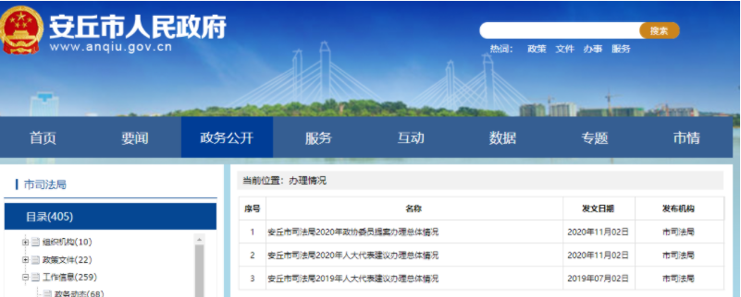

安丘市司法局
2021年1月26日

